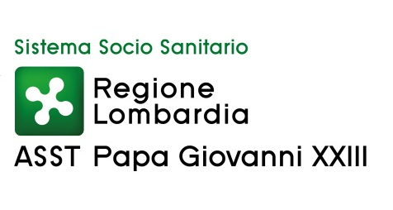

Politiche e gestione delle risorse umane
Direttore Angela Colicchio

Esito procedura comparativa per l’assegnazione di una borsa di studio dell’importo lordo annuo di Euro 12.000,00= UOC Pediatria.

(deliberazione n. 548 del 03.04.2019)

Dott.ssa Annachiara Malvezzi unica candidata

